
C011 – 7/2025 – Russian | Русский – Образец письма
Просим вас сдать анализ и отправить образцы как можно скорее

<Имя>, напоминаем: вам нужно пройти бесплатный колоректальный скрининг.
Если вы недавно сдали анализ и отправили образцы, то не обращайте внимания на это письмо.
Если вы потеряли набор или нужна бесплатная замена, оставьте запрос на сайте www.ncsr.gov.au/boweltest или позвоните нам по телефону 1800 627 701.

Присоединяйтесь к миллионам австралийцев, которые проходят колоректальный скрининг каждые 2 года
- Колоректальный рак уносит больше жизней, чем рак груди, кожи и простаты. Главный фактор риска – возраст.
- Колоректальный рак может развиваться без симптомов и наследственной предрасположенности, поэтому важно проходить скрининг, даже если вы бодры
и здоровы.
- При раннем обнаружении колоректальный рак вылечивается более чем в 90% случаев.
Скрининг – это быстро, гигиенично и просто
В наборе есть всё необходимое, включая подробную инструкцию.
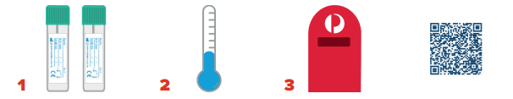
Отберите 2 крошечных образца кала за 2 похода в туалет. | Храните образцы в прохладном месте. Не замораживайте. | Отправьте образцы нам по почте. | По этому QR-коду откроется видеоинструкция.

Результат вам и вашему врачу отправят через 4 недели после того, как вы пришлете нам образцы.

Не забудьте сдать анализ – прикрепите письмо на холодильник, а набор положите рядом с унитазом
Дополнительная информация о скрининге колоректального рака:
По этому QR-коду на сайте www.health.gov.au/nbcsp
На сайте Национального реестра скрининга рака www.ncsr.gov.au
или по телефону 1800 627 701
Как используются ваши персональные данные: www.ncsr.gov.au/privacy

